PROPOZICE mistrovské soutěže kraje Jihomoravského v rádiovém orientačním běhu

Termín, místo konání: neděle 7.4., Soběšice
Typ soutěže: mistrovská soutěž 2.stupně
Centrum soutěže: u fotbalového hřiště v Soběšicích, 49°15'23.889"N, 16°37'2.978"E.
Časový rozvrh: do 9:30 příjezd, prezence
10:00 start závodu 144 MHz, pro kategorii MDR 3,5 MHz linie
Odpolední závod vzhledem k počasí odpadá.
Činovníci soutěže:
ředitel a hlavní rozhodčí Miroslav Látal
+ tým SK Radiosport
Mapa: Kobylín - soulep, 1:10000, E 5 m, vodě neodolná (inkoustový tisk).
Tratě: 3,5 MHz a 144 MHz, klasická trať, mírně zkrácené délky, kolečko 500m. Pro děti dopoledne liniová trať v pásmu 3,5 MHz dle zaběhlých pravidel.
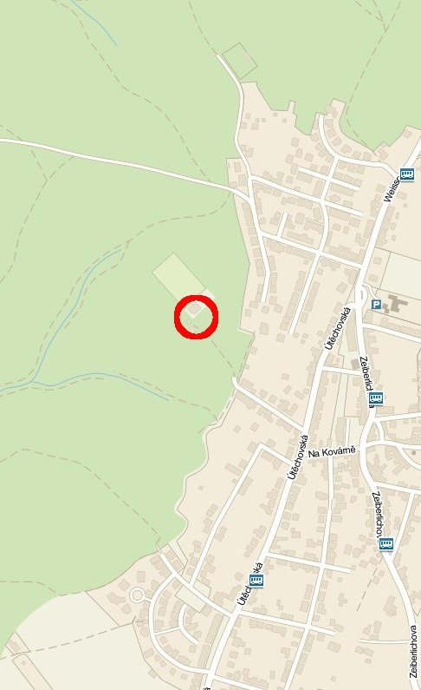
Limit: 120 minut pro oba závody. Ražení: SportIdent.
Kategorie: M10, M12, D14, M16, M19, M20-, M40-, M50-, D10, D12, D14, D16, D19, D20-, D35-, D50-, MDR – linie děti s rodiči, MD10 – linie bez doprovodu. Přihlášek je málo, budeme vydatně slučovat kategorie.
Doprava:
Automobilem k fotbalovému hřišti v Soběšicích.
MHD – autobusová zastávka Na kovárně, případně Rozárka nebo Soběšice, klarisky.
Shromaždiště: je nás tam pár, tak stany stavět nebudeme a přežijeme v autech, start a cíl bude hned vedle.
Startovné: 40 Kč/závod, děti na liniové trati 20 Kč/závod. Splatné na místě.
Přihlášky: Do středy 3.4. na tel. (+ SMS) 776 308 672, e-mail mlatal@post.cz, případně na místě za dvojnásobné startovné a s rizikem, že nezbude mapa.
Podrobnější informace ( tratí, pokyny, startovka): sledujte www.foxtimes.ic.cz
Na vaši účast se těší pořadatelé.

